 | Министерство науки и высшего образования Российской Федерации  Федеральное государственное бюджетное образовательное учреждение  высшего образования  «Московский государственный технический университет  имени Н. Э. Баумана  (национальный исследовательский университет)»  (МГТУ им. Н. Э. Баумана)

ФАКУЛЬТЕТ | «Информатика и системы управления» (ИУ)

КАФЕДРА | «Информационная безопасность» (ИУ8)

Лабораторная работа № 8
ПО КУРСУ
«Технологии и методы программирования»
на тему «Практическая оценка сложности алгоритмов»

Студент | ИУ8-22М |  |  |  | Д. А. Камольцев
 | (Группа) |  |  |  | (И. О. Фамилия)
Преподаватель: |  |  |  |  | А. Ю. Быков
 |  |  |  |  | (И.О. Фамилия)

Москва, 2025

Постановка задачи

Провести вычислительные эксперименты по оценки времени выполнения некоторых операций с контейнерами, в контейнерах хранятся целые числа. Необходимо измерять время выполнения заданных операций для пары контейнеров в соответствии с вариантом.

Вариант №5
Контейнер на основе хэш-таблицы и контейнер на основе списка, в списке добавление в начало.

Для измерения времени можно использовать класс MyTimer (Java).
Для двух контейнеров протестировать операции:
- добавления в контейнер;
- поиска элемента по ключу.
Представить две пары графиков:
- два графика - зависимости времени добавления элементов в контейнер от числа добавляемых элементов для двух заданных контейнеров (в начале контейнеры пустые), провести измерения не менее, чем в пяти точках;
- два графика - зависимости времени поиска элементов в контейнере от числа элементов контейнера (контейнеры уже заполнены в предыдущем тесте) для двух заданных контейнеров, провести измерения не менее, чем в пяти точках.
При всех измерениях во всех случаях поиск проводить одинаковое число раз, например, 10000, 100000, 1000000, … значение определить экспериментально, с учет быстродействия компьютера, чтобы время поиска было приемлемым.
Число элементов в контейнерах при измерениях определить экспериментально (одинаковые значения для двух контейнеров), чтобы время работы алгоритмов было приемлемым с учетом быстродействия компьютера. Контейнер заполнять с помощью генератора ПСЧ, ключи для поиска элементов получать с помощью генератора ПСЧ.

В отчете, кроме графиков, должны быть представлены теоретические оценки сложности выполняемых операций и выводы.

Теоретическая часть

LinkedList - двусвязный список: каждый элемент знает о своём предыдущем и следующем соседе (рис. 1). Внутри LinkedList каждый элемент (узел) содержит:
- Само значение (value)
- Ссылку на предыдущий элемент (prev)
- Ссылку на следующий элемент (next)
В контейнерах на основе данного списка возможно реализовать быстрое добавление в начало, конец или удаление. В случае, если существует ссылка на нужный элемент, вычислительная сложность составляет O(1). Однако доступ к элементу по индексу происходит со сложностью O(n), потому что нужно пройти список от начала или конца до нужного элемента.
В отличие от массива, который хранит объекты в последовательных ячейках памяти, связанный список хранит объекты отдельно, но вместе со ссылками на следующее и предыдущее звенья последовательности.

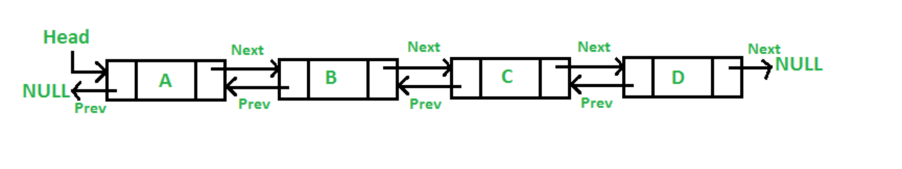
Рисунок 1 – Схема LinkedList
HashSet - коллекция уникальных элементов, построенная на хэш-таблице (рис. 2). Внутри HashSet элементы хранятся в массиве списков:
- При добавлении элемента вычисляется его хэш-код (hashCode()).
- По хэш-коду выбирается "корзина" (ячейка массива).
- Если несколько элементов попали в одну корзину (коллизия), они складываются в список внутри этой корзины.
Позволяет реализовать добавление, удаление и поиск элемента со скоростью O(1). Не позволяет хранить одинаковые элементы и не сохраняет порядок элементов. Может использоваться, когда нужно быстро проверить "есть ли элемент" и при этом нет требований к порядку.
Когда элемент добавляется:
- Вызывается метод hashCode() у объекта, чтобы получить его хэш-код.
- Хэш-код используется для вычисления индекса в массиве корзин (buckets), что ускоряет поиск определенного элемента.
- В эту корзину элемент кладётся. Если в корзине уже есть элемент (коллизия), то элементы складываются в связанную структуру (LinkedList или Tree — зависит от Java версии).
- Чтобы проверить реальное равенство элементов при коллизии, используется метод equals().

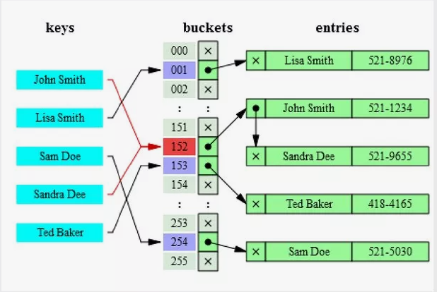
Рисунок 2 – Схема HashSet

ArrayList - динамический массив (рис. 3). Внутри ArrayList хранит обычный массив. Когда в него добавляются элементы и он "переполняется", создается новый массив большего размера, и все элементы копируются туда.
Реализует быстрый доступ к элементу по индексу O(1). Однако добавление в середину или начало элемента происходит со скоростью O(n), потому что элементы нужно сдвигать.

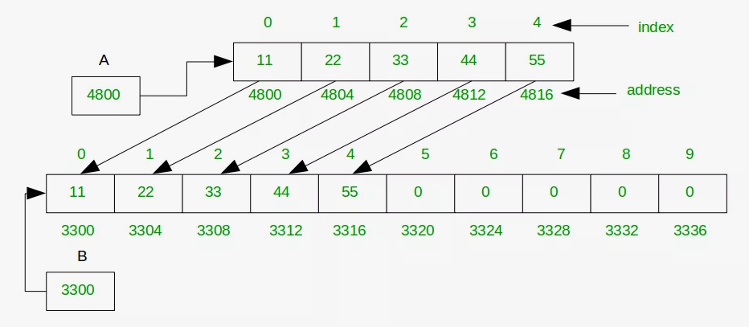
Рисунок 3 – Схема ArrayList

На рисунке 4 представлена реализация добавления элемента Y в ArrayList и LinkedList.
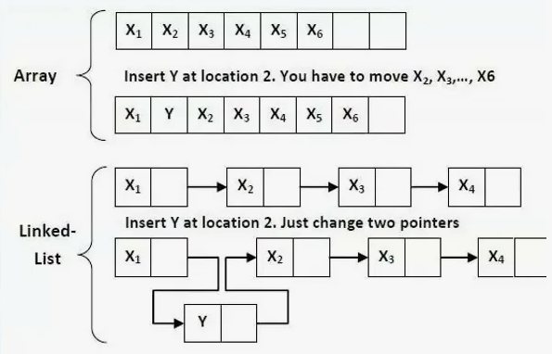
Рисунок 4 – Добавление элемента в ArrayList и LinkedList

Практическая часть
С целью построения пар графиков потребуется подключить библиотеку JFreeChart. Это можно реализовать либо ручным подключением файлов jfreechart-1.5.3.jar и jcommon-1.0.24.jar, либо с использованием инструмента для автоматизации сборки проекта Apache Maven: добавить в файл pom.xml зависимости, представленные на рисунке 5.

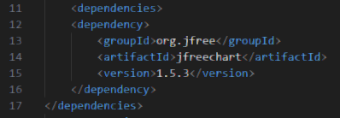
Рисунок 5 – Добавление зависимостей для подключения библиотеки JFreeChart с помощью Maven

Ход работы:
Поиск будем проводить 100 000 раз. Диапазон размеров контейнеров: контейнеры будут тестироваться для размеров от 1000 до 10 000 с шагом 500. Этот диапазон хранится в массиве sizes.
Для измерения времени будет использоваться заранее описанный класс MyTimer (листинг 1).
Листинг 1 – Класс MyTimer (Java)
// Класс для измерения времени выполнения операций
class MyTimer {
Date d = new Date(); // Сохраняем текущее время при создании объекта

public void printTime(String text) {
// Выводим текст и разницу между текущим временем и временем создания объекта
System.out.println(text + ": " + (new Date().getTime() - d.getTime()) + " ms");
}
}

В приложении А представлен код программы для реализации тестирования контейнеров на основе заданных по варианту коллекций.
В приложении Б приведены результаты тестирования (вывод в консоль и графики зависимости времени добавления и поиска элементов от количества элементов в контейнерах).

Оценка сложности на основе экспериментов:
- HashSet:
  - Время добавления элементов в HashSet остаётся достаточно стабильным для всех тестов, что подтверждает теоретическую оценку O(1) для операции добавления в среднем.
  - Время поиска элементов в HashSet стабильно, что соответствует теоретической оценке O(1) в среднем, благодаря использованию хэширования. Однако в худших случаях, при коллизиях, время поиска может увеличиться (O(n)).
- LinkedList:
  - Время добавления элементов в LinkedList стабильно для всех размерностей, так как элементы добавляются в начало списка. Это соответствует сложности O(1).
  - Время поиска в LinkedList растёт значительно быстрее, так как для каждого поиска требуется пройти все элементы списка (O(n)), что наблюдается на графиках.

Выводы:
- HashSet является более эффективным контейнером для операций поиска, особенно при больших объёмах данных. Он демонстрирует хорошую производительность благодаря хэшированию, где операция поиска и добавления в среднем выполняются за O(1).
- LinkedList эффективен в случае, когда важно добавлять элементы в начало списка (O(1)), но поиск элементов и другие операции, требующие обхода списка, значительно замедляются с ростом данных, так как сложность этих операций составляет O(n).

Приложение А

Листинг 1 – Программный код на Java, реализующий тестирование контейнеров (файл TestContainers.java)
package com.example;

import java.awt.BorderLayout;
import java.util.Date;
import java.util.HashSet;
import java.util.LinkedList;
import java.util.Random;

import javax.swing.JFrame;
import javax.swing.SwingUtilities;

import org.jfree.chart.ChartFactory;
import org.jfree.chart.ChartPanel;
import org.jfree.chart.JFreeChart;
import org.jfree.chart.plot.PlotOrientation;
import org.jfree.data.xy.XYSeries;
import org.jfree.data.xy.XYSeriesCollection;

// Класс для измерения времени выполнения операций
class MyTimer {
Date d = new Date(); // Сохраняем текущее время при создании объекта

public void printTime(String text) {
// Выводим текст и разницу между текущим временем и временем создания объекта
System.out.println(text + ": " + (new Date().getTime() - d.getTime()) + " ms");
}
}

public class TestContainers {
private static XYSeries hashSetAddSeries = new XYSeries("HashSet - добавление");
private static XYSeries linkedListAddSeries = new XYSeries("LinkedList - добавление");

private static XYSeries hashSetSearchSeries = new XYSeries("HashSet - поиск");
private static XYSeries linkedListSearchSeries = new XYSeries("LinkedList - поиск");

public static void main(String[] args) {
HashSet<Integer> hashSet = new HashSet<>();
LinkedList<Integer> linkedList = new LinkedList<>();
Random random = new Random();

int[] sizes = new int[19]; // Массив размеров от 1000 до 10000 с шагом 500
for (int i = 0, size = 1000; size <= 10000; size += 500, i++) {
sizes[i] = size;
}

int numberOfSearches = 100000;

System.out.println("===== Добавление элементов =====");
for (int size : sizes) {
hashSet.clear();
linkedList.clear();
System.out.println("n = " + size);

// Добавление в HashSet
MyTimer timer1 = new MyTimer();
for (int i = 0; i < size; i++) {
hashSet.add(random.nextInt());
}
long addTimeHashSet = new Date().getTime() - timer1.d.getTime(); // Время добавления
timer1.printTime("Добавление в HashSet");
hashSetAddSeries.add(size, addTimeHashSet);

// Добавление в LinkedList
MyTimer timer2 = new MyTimer();
for (int i = 0; i < size; i++) {
linkedList.addFirst(random.nextInt());
}
long addTimeLinkedList = new Date().getTime() - timer2.d.getTime(); // Время добавления
timer2.printTime("Добавление в LinkedList");
linkedListAddSeries.add(size, addTimeLinkedList);
}

System.out.println("\n===== Поиск элементов =====");
for (int size : sizes) {
hashSet.clear();
linkedList.clear();

// Заполнение контейнеров
for (int i = 0; i < size; i++) {
int value = random.nextInt();
hashSet.add(value);
linkedList.addFirst(value);
}

System.out.println("n = " + size);

// Поиск в HashSet
MyTimer timer3 = new MyTimer();
for (int i = 0; i < numberOfSearches; i++) {
hashSet.contains(random.nextInt());
}
long searchTimeHashSet = new Date().getTime() - timer3.d.getTime(); // Время поиска
timer3.printTime("Поиск в HashSet");
hashSetSearchSeries.add(size, searchTimeHashSet);

// Поиск в LinkedList
MyTimer timer4 = new MyTimer();
for (int i = 0; i < numberOfSearches; i++) {
linkedList.contains(random.nextInt());
}
long searchTimeLinkedList = new Date().getTime() - timer4.d.getTime(); // Время поиска
timer4.printTime("Поиск в LinkedList");
linkedListSearchSeries.add(size, searchTimeLinkedList);
}

// Строим графики для добавления элементов
createAddChart("Время добавления элементов в HashSet", "Количество элементов", "Время (мс)", hashSetAddSeries);
createAddChart("Время добавления элементов в LinkedList", "Количество элементов", "Время (мс)", linkedListAddSeries);

// Строим графики для поиска элементов
createSearchChart("Время поиска элементов в HashSet", "Количество элементов", "Время (мс)", hashSetSearchSeries);
createSearchChart("Время поиска элементов в LinkedList", "Количество элементов", "Время (мс)", linkedListSearchSeries);
}

// Функция для построения графика добавления элементов
private static void createAddChart(String title, String xAxisLabel, String yAxisLabel, XYSeries series) {
XYSeriesCollection dataset = new XYSeriesCollection();
dataset.addSeries(series);

JFreeChart chart = ChartFactory.createXYLineChart(
title,
xAxisLabel,
yAxisLabel,
dataset,
PlotOrientation.VERTICAL,
true,
true,
false
);

SwingUtilities.invokeLater(() -> {
JFrame frame = new JFrame(title);
frame.setDefaultCloseOperation(JFrame.EXIT_ON_CLOSE);
frame.setLayout(new BorderLayout());
ChartPanel chartPanel = new ChartPanel(chart);
frame.add(chartPanel, BorderLayout.CENTER);
frame.pack();
frame.setLocationRelativeTo(null);
frame.setVisible(true);
});
}

// Функция для построения графика поиска элементов
private static void createSearchChart(String title, String xAxisLabel, String yAxisLabel, XYSeries series) {
XYSeriesCollection dataset = new XYSeriesCollection();
dataset.addSeries(series);

JFreeChart chart = ChartFactory.createXYLineChart(
title,
xAxisLabel,
yAxisLabel,
dataset,
PlotOrientation.VERTICAL,
true,
true,
false
);

SwingUtilities.invokeLater(() -> {
JFrame frame = new JFrame(title);
frame.setDefaultCloseOperation(JFrame.EXIT_ON_CLOSE);
frame.setLayout(new BorderLayout());
ChartPanel chartPanel = new ChartPanel(chart);
frame.add(chartPanel, BorderLayout.CENTER);
frame.pack();
frame.setLocationRelativeTo(null);
frame.setVisible(true);
});
}
}

Приложение Б

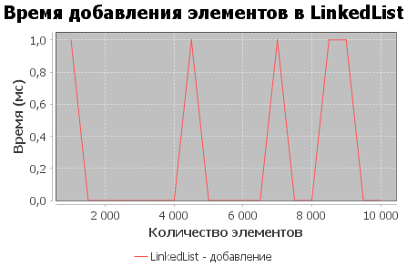 | 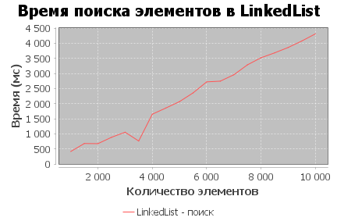
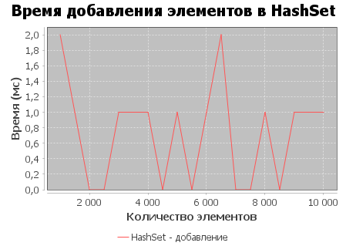 | 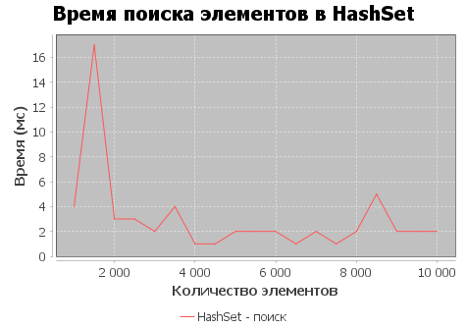
Рисунок 1 – Эксперимент 1: Графики зависимости времени добавления и поиска элементов в заданных контейнерах от числа элементов в контейнерах

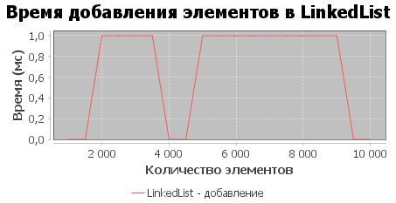 | 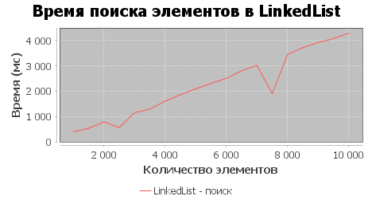
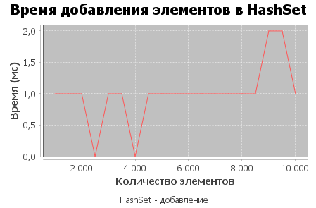 | 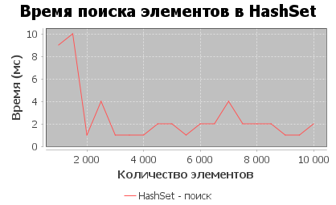
Рисунок 2 – Эксперимент 2: Графики зависимости времени добавления и поиска элементов в заданных контейнерах от числа элементов в контейнерах

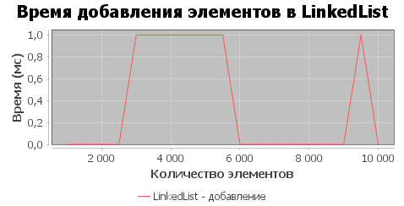 | 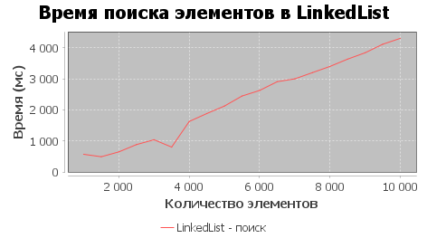
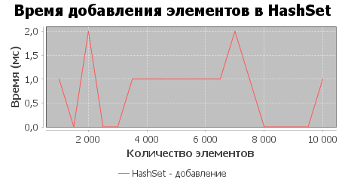 | 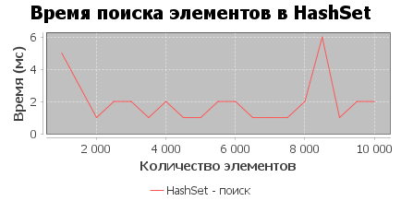
Рисунок 3 – Эксперимент 3: Графики зависимости времени добавления и поиска элементов в заданных контейнерах от числа элементов в контейнерах

